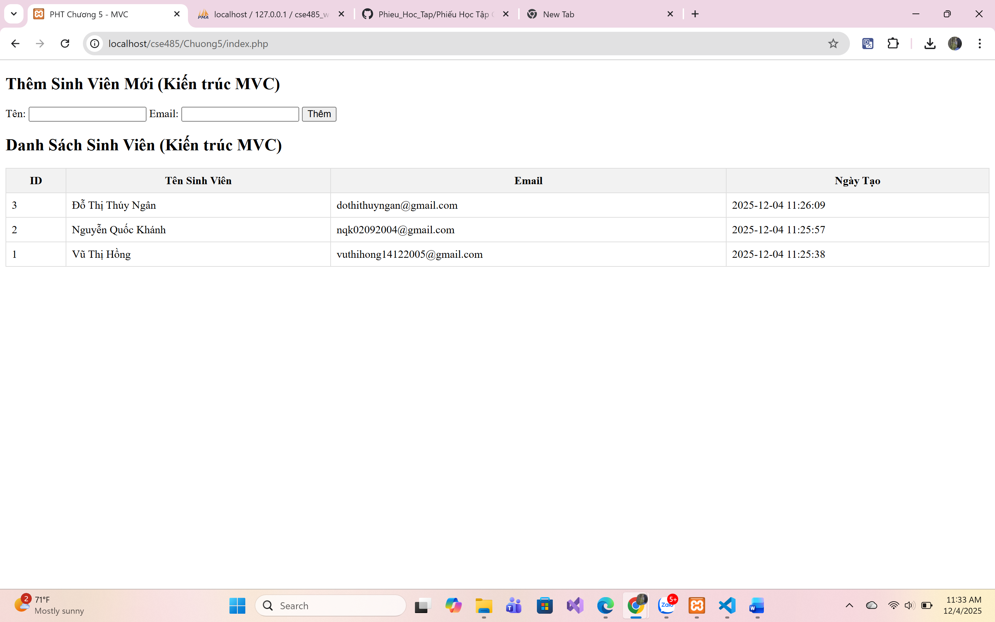

CODE :
File : SinhVienModel.PHP
<?php
// Model xử lý toàn bộ truy vấn CSDL

// Hàm lấy toàn bộ sinh viên
function getAllSinhVien($pdo) {
$sql = "SELECT * FROM sinhvien ORDER BY ngay_tao DESC";
$stmt = $pdo->query($sql);
return $stmt->fetchAll(PDO::FETCH_ASSOC);
}

// Hàm thêm sinh viên mới
function addSinhVien($pdo, $ten, $email) {
$sql = "INSERT INTO sinhvien (ten_sinh_vien, email) VALUES (?, ?)";
$stmt = $pdo->prepare($sql);
$stmt->execute([$ten, $email]);
}
?>

File : sinhvien_view.php

<?php
// View: chỉ chứa HTML và phần hiển thị
?>
<!DOCTYPE html>
<html lang="vi">
<head>
<meta charset="UTF-8">
<title>PHT Chương 5 - MVC</title>
<style>
table { width: 100%; border-collapse: collapse; }
th, td { border: 1px solid #ddd; padding: 8px; }
th { background-color: #f2f2f2; }
</style>
</head>
<body>

<h2>Thêm Sinh Viên Mới (Kiến trúc MVC)</h2>

<form action="index.php" method="POST">
Tên: <input type="text" name="ten_sinh_vien" required>
Email: <input type="email" name="email" required>
<button type="submit">Thêm</button>
</form>

<h2>Danh Sách Sinh Viên (Kiến trúc MVC)</h2>
<table>
<tr>
<th>ID</th>
<th>Tên Sinh Viên</th>
<th>Email</th>
<th>Ngày Tạo</th>
</tr>

<?php foreach ($danh_sach_sv as $sv): ?>
<tr>
<td><?= htmlspecialchars($sv['id']) ?></td>
<td><?= htmlspecialchars($sv['ten_sinh_vien']) ?></td>
<td><?= htmlspecialchars($sv['email']) ?></td>
<td><?= htmlspecialchars($sv['ngay_tao']) ?></td>
</tr>
<?php endforeach; ?>

</table>
</body>
</html>

File : Index.php
<?php
// === Controller ===

// Import Model
require_once 'models/SinhVienModel.php';

// === KẾT NỐI PDO ===
$host = '127.0.0.1';
$dbname = 'cse485_web';
$username = 'root';
$password = '';

$dsn = "mysql:host=$host;dbname=$dbname;charset=utf8mb4";

try {
$pdo = new PDO($dsn, $username, $password);
$pdo->setAttribute(PDO::ATTR_ERRMODE, PDO::ERRMODE_EXCEPTION);
} catch (PDOException $e) {
die("Kết nối thất bại: " . $e->getMessage());
}
// === HẾT PHẦN KẾT NỐI ===

// === LOGIC CONTROLLER ===

// Nếu người dùng gửi form POST (Thêm sinh viên)
if (isset($_POST['ten_sinh_vien']) && isset($_POST['email'])) {

$ten = $_POST['ten_sinh_vien'];
$email = $_POST['email'];

// Gọi hàm Model để thêm sinh viên
addSinhVien($pdo, $ten, $email);

// Load lại trang để tránh gửi lại form
header("Location: index.php");
exit;
}

// Luôn luôn lấy danh sách sinh viên
$danh_sach_sv = getAllSinhVien($pdo);

// Import View (hiển thị)
include 'views/sinhvien_view.php';
?>
Câu hỏi Phản biện:
Tại sao trong mô hình MVC, Controller không trực tiếp truy vấn CSDL mà phải gọi hàm trong Model? Việc tách truy vấn CSDL vào Model giúp ứng dụng dễ bảo trì và mở rộng như thế nào?

